https://doi.org/10.23913/ride.v14i28.1853
Artículos científicos
Agenda 2030 en el contexto de la educación superior y su incidencia en la contribución de la creación de valor compartido

2030 Agenda in the context of Higher Education and its impact on the contribution to the creation of shared value

A Agenda 2030 no contexto do ensino superior e o seu impacto na contribuição para a criação de valor partilhado

Claudia Carolina Lacruhy Enríquez
Tecnológico Nacional de México, Instituto Tecnológico de Estudios Superiores de Los Cabos, México
claudiac.le@loscabos.tecnm.mx
https://orcid.org/0000-0003-4397-326X

Resumen
La educación superior es generadora de conocimiento y contribuye a la gestión de desarrollo sostenible desde su quehacer institucional y su vinculación con el entorno empresarial y social. El artículo, por tanto, tiene como objetivo evaluar el contexto de las universidades públicas en la Agenda 2030, y su incidencia en la contribución de la creación de valor compartido en el sistema empresarial en Los Cabos, Baja California Sur, México. La metodología utilizada fue un estudio de caso de enfoque mixto con alcance exploratorio y descriptivo. Para ello, se efectuaron entrevistas con actores claves en la educación superior, así como una encuesta al alumnado de las carreras de Administración, Turismo y Negocios. Los resultados muestran no solo que las universidades públicas están priorizando los objetivos de desarrollo sostenible (ODS) 4, 9, 5, 8 y 3, sino también que el alumnado conoce la Agenda 2030 y elabora proyectos para su consecución a un nivel básico. Por su parte, las empresas priorizan los objetivos de desarrollo sostenible 8, 3 y 5, y desarrollan estrategias transversales de creación de valor compartido. Se concluye, por ende, que la universidad y las empresas del destino internacional de Los Cabos tienen acciones iniciales a través de buenas prácticas de gestión de desarrollo sustentable, lo que incide positivamente en la creación de valor compartido en la región.
Palabras clave: objetivos de desarrollo sostenible, enseñanza profesional, estrategia empresarial, turismo.

Abstract
Higher education generates knowledge and contributes to sustainable development management through its institutional activities and links with the business and social environment. The article evaluates the context of Higher Education Institutions in the 2030 Agenda and its impact on the contribution to the creation of shared value in the business system in Los Cabos, Baja California Sur, Mexico. The methodology used was a mixed approach case study with an exploratory and descriptive scope. It included interviews with key stakeholders in higher education and a survey of management, tourism, and business students. The results showed that public higher education institutions prioritize SDGs 4,9,5,8,3, and 15; and promote SDG communication. Students have a good level of competence to manage projects is 3.6 (5). For their part, companies prioritize SDGs 8,3,5,12, and 2, and carry out cross-cutting CSV and SDG strategies. It is concluded that students from their academic training at the public IES developed the capacity to manage SDG projects for the creation of shared value, while companies in the tourist destination of Los Cabos carry out good practices of SDG management and creation of shared value.
Keywords: Sustainable Development Goal, University, strategies, Tourism Business System.

Resumo
O ensino superior gera conhecimento e contribui para a gestão do desenvolvimento sustentável a partir do seu trabalho institucional e da sua ligação com o ambiente empresarial e social. O artigo, portanto, tem como objetivo avaliar o contexto das universidades públicas na Agenda 2030 e seu impacto na contribuição da criação de valor compartilhado no sistema empresarial de Los Cabos, Baja California Sur, México. A metodologia utilizada foi um estudo de caso de abordagem mista com escopo exploratório e descritivo. Para tal, foram realizadas entrevistas com atores-chave do ensino superior, bem como um inquérito a estudantes dos cursos de Administração, Turismo e Negócios. Os resultados mostram não apenas que as universidades públicas estão priorizando os objetivos de desenvolvimento sustentável (ODS) 4, 9, 5, 8 e 3, mas também que os estudantes conhecem a Agenda 2030 e desenvolvem projetos para alcançá-la em um nível básico. Por sua vez, as empresas priorizam os objetivos de desenvolvimento sustentável 8, 3 e 5 e desenvolvem estratégias transversais para a criação de valor partilhado. Conclui-se, portanto, que a universidade e as empresas do destino internacional de Los Cabos têm ações iniciais por meio de boas práticas de gestão do desenvolvimento sustentável, o que impacta positivamente na criação de valor compartilhado na região.
Palavras-chave: objetivos de desenvolvimento sustentável, educação profissional, estratégia empresarial, turismo.
Fecha Recepción: Junio 2023 Fecha Aceptación: Diciembre 2023

Introducción
Las instituciones universitarias desempeñan un papel fundamental como generadoras de conocimiento para diversos actores de su comunidad, por lo que tienen el potencial de realizar contribuciones significativas a la consecución de los objetivos de desarrollo sostenible (ODS) a nivel local. De hecho, el impacto evidente de la universidad en su entorno inmediato, la creciente demanda de educación orientada a la sostenibilidad y la promoción de la vinculación con diversos actores (como el gobierno, la industria y la comunidad) han impulsado un modelo integral de una universidad responsable y comprometida con su comunidad (Gaete y Álvarez, 2019). Así, y desde sus funciones sustantivas —es decir, la docencia, la investigación y la extensión de servicios (Viveros, 2023)— las instituciones universitarias impulsan el desarrollo económico y social (Fernández, 2018).
En tal sentido, la Red de Soluciones para el Desarrollo Sostenible (SDSN) de Australia, Nueva Zelanda y el Pacífico (SDSN, 2017) sostiene que la universidad desempeña un papel crucial en el desarrollo de habilidades, competencias y actitudes en sus estudiantes, quienes serán futuros profesionales responsables de implementar los objetivos de desarrollo sostenible en las empresas, a la vez que contribuyen con soluciones e innovaciones en su entorno.
Por lo anterior, se comprende la importancia de sensibilizar a las universidades respecto a la Agenda 2030 para integrarla en el mapa curricular de sus diferentes carreras, ya que esto servirá para desarrollar un mayor conocimiento, conciencia e intencionalidad entre los estudiantes para contribuir a la consecución de dichos objetivos (Cosme, 2018). En otras palabras, si los estudiantes comprenden los ODS desde su formación académica, al ingresar al mercado laboral habrán desarrollado competencias transversales que les permitirán desempeñarse como colaboradores y emprendedores con una perspectiva de gestión basada en la sostenibilidad, enfoque que resulta esencial, especialmente en el contexto de la búsqueda de un turismo sostenible.
Las empresas, según la perspectiva de Porter y Kramer (2011), poseen la capacidad de generar valor compartido (CVC) integrando en su estrategia de negocio y cadena de valor soluciones a problemáticas sociales y medioambientales en la comunidad donde operan. Por eso, se puede afirmar que el alumnado universitario actual se vislumbra como los futuros tomadores de decisiones en las empresas a corto plazo. Debido a esto, los miembros de la comunidad universitaria —directivos, administrativos y docentes— deben llevar a cabo acciones en su quehacer diario —docencia, vinculación e investigación— para abordar el desarrollo sostenible y contribuir a la formación integral de los universitarios.
En este contexto, Los Cabos, ubicado como el tercer destino turístico más relevante de México, alinea su política pública con la Agenda 2030 a través del Plan de Desarrollo Municipal 2021-2024 (PMD de Los Cabos, 2021), el cual se sustenta en un enfoque particular para la búsqueda de un turismo sostenible, de ahí que resulte relevante examinar el entorno de las universidades públicas de la región.
A partir de esto, surgen los siguientes interrogantes: ¿cuál es el nivel de competencia que adquiere el estudiantado en su formación universitaria para abordar las necesidades establecidas por la Agenda 2030? y ¿cuáles son las buenas prácticas, oportunidades y fortalezas de las universidades públicas en relación con los ODS y la creación de valor compartido en el sistema empresarial del municipio de Los Cabos, desde la perspectiva del estudiantado universitario?
En consecuencia, el objetivo de investigación se plantea para evaluar el contexto de las universidades públicas en el marco de la Agenda 2030 y su impacto en la contribución de la creación de valor compartido en el sistema empresarial de Los Cabos, Baja California Sur, México.

Marco teórico
La Agenda 2030 está compuesta por 17 objetivos de desarrollo sostenible (ODS), 169 metas y 232 indicadores (Cendán, 2021), los cuales tienen una dimensión global al abarcar la participación de 193 países que son miembros de la Organización de las Naciones Unidas (ONU) (2022). Dado que se trata de recomendaciones voluntarias, cada país responde de acuerdo con su nivel de compromiso estableciendo metas e indicadores específicos (García et al., 2021; Lange et al., 2019; Mohamed y Noguchi, 2019). En la figura 1 se observan los 17 ODS.

Figura 1. Objetivos de Desarrollo Sostenible
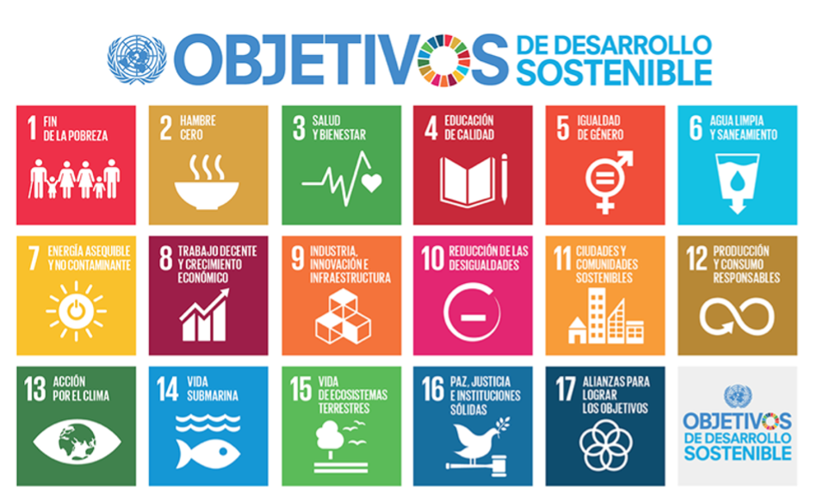
Fuente: Naciones Unidas (2022).
En este contexto, la universidad se erige como el punto de partida para la inclusión debido a su papel fundamental como formadora y desarrolladora de capital humano, de ahí que su colaboración a través de la extensión universitaria y el desarrollo local promueva la integración de una función social (Cosme, 2018). En correspondencia con esto, la Agenda 2030 destaca las funciones de las universidades, específicamente en cuanto a nueve de los ODS: 2, 3, 4, 7, 8, 9, 13, 14 y 17, por lo que, en cierta medida, las universidades de todo el mundo están trabajando en su implementación (International Association of Universities, 2020). En concreto, las contribuciones de las universidades se centran en cuatro áreas clave: 1) educación, 2) investigación, 3) gestión, y 4) gobernanza y liderazgo social. Por lo tanto, es pertinente que la educación esté fundamentada en principios y valores transversales del desarrollo sostenible y consideren aspectos ambientales, sociales y económicos en un contexto global con enfoque local.
Según Serrate el al. (2019), la universidad debe asumir el compromiso de implementar la Agenda 2030 en sus actividades institucionales, lo cual, junto con la responsabilidad social, se presenta como un agente de cambio que transforma acciones influyentes en el perfil de egreso del estudiantado, de modo que ellos —ya sea en roles de emprendedores, empresarios o colaboradores— tomen decisiones fundamentadas en la sostenibilidad y en el contexto laboral.
Por otra parte, y desde la perspectiva de la docencia, Ramos (2020) explica que las instituciones de educación superior tienen un compromiso arraigado para el desarrollo de competencias que aborden la Agenda 2030. Así, tanto la investigación generada en la universidad como la inclusión de los planes de estudio se destacan como las principales contribuciones de las universidades al desarrollo sostenible. Por eso, y para documentar experiencias, resulta relevante mapear las actividades de las universidades comprometidas con la Agenda 2030, de forma que se puedan identificar áreas de oportunidad, ya que la mayoría de las iniciativas de integración realizadas por asignaturas transversales no se documentan adecuadamente. En consecuencia, se propone replicar las experiencias exitosas entre los docentes en la reformulación de los programas de estudios para su integración.
Por ejemplo, en Cuba, según Alonso et al. (2021), la contribución de la educación superior a los ODS no se limita exclusivamente al ODS 4 educación de calidad; más bien, la universidad desempeña un papel integral en todos sus procesos, abarcando tanto el pregrado como el posgrado, la ciencia, la innovación, la tecnología y la vinculación. Estos autores identificaron tres sectores en la región con un plan estratégico institucional específico: ODS 2, hambre cero, con el sector estratégico de producción de alimentos; ODS 6, agua limpia y saneamiento, con el sector estratégico de redes hidráulicas y sanitarias; ODS 7, energía asequible y no contaminante, con el sector energético, y ODS 11, ciudades y comunidades sostenibles, con el sector de construcción. Para ello, establecieron un sistema de control para el proyecto estratégico que incluye normas de evaluación, indicadores, procesos y objetivos estratégicos.
Lo anterior demuestra que la vinculación entre la universidad y la empresa se presenta como un aspecto crucial, ya que facilita la integración de los ODS desde el aula hasta el entorno. Valle y Tapia (2019) demostraron, a través de un estudio cuantitativo, que los factores internos son determinantes en la creación de esta conexión. Los autores identificaron que el área de vinculación, trabajo colaborativo y desarrollo de talento humano es el factor de mayor significancia, por lo que concluyeron que la vinculación colaborativa entre la universidad y la empresa genera estrategias en sinergia.
En relación con la responsabilidad social universitaria (RSU) como eje primordial para la sostenibilidad, Llerena et al. (2020) explican que la estrecha relación entre la RSU y la Agenda 2030 radica en la transversalidad de funciones inherentes a la universidad, que contextualizan la visión con el entorno. Aunque existe interés en trabajar en RSU, los autores señalan que aún no se ha consolidado como un enfoque transversal más allá de la misión y visión de la universidad.
En México, García et al. (2021) indican que no existen estudios sobre la Agenda 2030 desde las funciones institucionales (docencia, investigación, gestión, extensión y cultura) ni a nivel internacional. En este contexto, analizaron las funciones sustantivas y observaron que es factible que las universidades impulsen el cumplimiento de la Agenda de manera autónoma, a través de la vinculación con el sector público y privado, por lo que destacan que los ODS 4, 8, 1, ODS 12 y 17 son los que presentan una mayor relación para tal fin.

Creación de valor compartido
La competitividad de una empresa y la salud de las comunidades donde opera están intrínsecamente vinculadas. Por eso, la creación de valor compartido (CVC) se presenta como un enfoque de gestión integral que abarca diversas disciplinas y se aplica a diferentes factores y sectores, incluido el turismo. La estrategia de CVC tiene como objetivo mejorar tanto la situación económica de la empresa como la calidad de vida de las comunidades para generar un fortalecimiento de la competitividad a largo plazo.
La integración de una gestión sostenible maximiza los resultados positivos tanto para la empresa como para las comunidades residentes, lo que ocasiona beneficios mutuos. Según Porter y Kramer (2011), la creación de valor compartido implica que las empresas contribuyan a mejorar las condiciones económicas y sociales en las comunidades donde operan. Este enfoque se centra en identificar y ampliar las conexiones entre el progreso económico y social. Por consiguiente, se establece una conexión intrínseca entre las ventajas competitivas de una empresa y su capacidad para contribuir a la solución de problemas sociales en su entorno. La figura 2 ilustra estas conexiones de manera más detallada.

Figura 2. Conexión entre la ventaja competitiva y problemas sociales

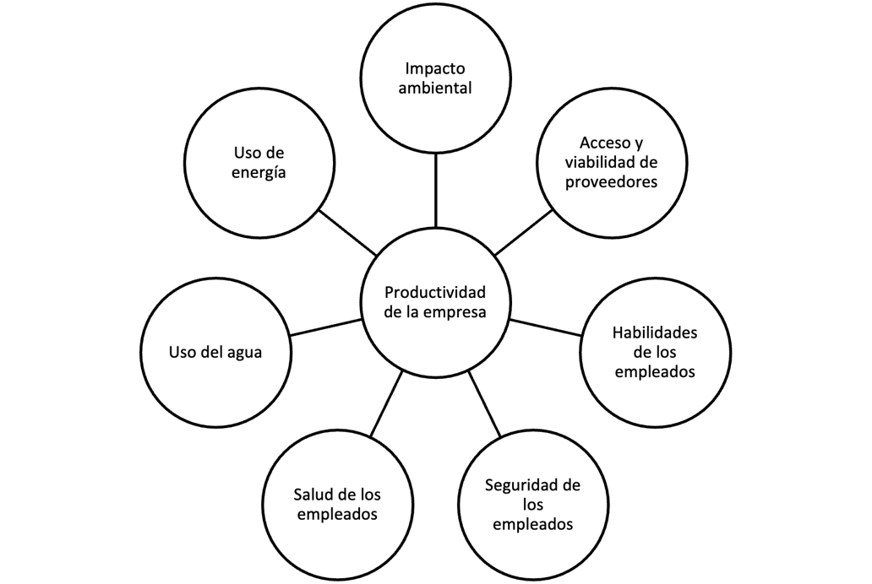

Fuente: Porter y Kramer (2011).
Las iniciativas de valor compartido conllevan una innovación que se manifiesta en tres niveles: 1) re-concebir los productos y mercados, 2) redefinir la productividad y la cadena de valor y 3) permitir el desarrollo de clúster locales (Melamed-Varela et al., 2018); por su parte, Morales et al. (2014) explican un modelo conceptual para generar sinergia entre la universidad y empresas para la CVC e innovación social. En la tabla 1 se exponen cada uno de ellos.

Tabla 1. Sinergia de empresas y universidad para la CVC
Empresa | Universidad
Productividad.  Estabilidad laboral.  Remuneración equitativa.  Equidad de género.  Capacitación y actualización.  Equilibro en la vida laboral y privada.  Responsabilidad social empresarial.  Capacidades internas de I+D. | Recursos humanos y materiales de I+D.  Generación, uso, aplicación y explotación de conocimiento.  Diseño de posgrados de sectores específicos.  Generación de nuevas tecnologías.  Diseños de programas de educación continua.  Servicios de asesoría científico-técnica.
Fuente: elaboración propia con base en Morales et al. (2014).
Diversos estudios han destacado que, a medida que un destino turístico crece, la comunidad residente a menudo no percibe beneficios tangibles. La falta de comprensión por parte de las empresas acerca de la interdependencia entre resultados comerciales y sociales puede resultar en la pérdida de oportunidades para la innovación, el crecimiento y el impacto social. En este sentido, la teoría estratégica señala que “motiva a fortalecer la cadena de valor turística de la operación al incorporar el concepto de valor y generar oportunidades desarrollo económico y social” (Espinoza y Pérez, 2019, p. 144). Por lo tanto, las universidades desempeñan un papel crucial al aportar a la transferencia de conocimiento, ya que permiten la formación de capital intelectual.
A pesar de los antecedentes que revelan contribuciones teóricas y algunos casos aislados de buenas prácticas en universidades a nivel internacional y nacional en relación con la Agenda 2030, no se encontraron estudios que aborden la transversalidad de los ODS en las universidades y su implicación en el sector empresarial en el contexto específico de Baja California Sur y Los Cabos, México.
Las universidades públicas en el municipio de Los Cabos tienen un promedio aproximado de 20 años desde su apertura. Incluyen un tecnológico descentralizado estatal y una universidad estatal, ambas llevando a cabo las funciones sustantivas de docencia, vinculación e investigación. En conjunto, cuentan con una matrícula de 3747 estudiantes, de los cuales el 31 % se encuentra inscrito en las cuatro carreras seleccionadas para el estudio, dado que estas áreas de conocimiento están directamente relacionadas con el mercado laboral del sector turístico.
Los Cabos, México, se destaca como un destino turístico resiliente, pues cuenta con la capacidad de adaptarse a cambios en escenarios adversos, incluso ante la pandemia por covid-19 (Lacruhy y Perpuli, 2021). Este lugar se caracteriza por una colaboración efectiva entre los sectores público y privado, así como una gestión estratégica eficiente de actores clave, tanto públicos como privados, ante situaciones complicadas (Lacruhy, 2022). El crecimiento constante del destino turístico en los últimos años ha llevado a considerar la generación de capital humano como un área de oportunidad, ya que históricamente se ha dependido de la importación de talento humano de otras regiones del país y del extranjero.
En la actualidad, el alumnado universitario de la región logra incorporarse con éxito al mercado laboral incluso antes de su egreso, en algunos casos a través de prácticas, residencias profesionales y servicio social.

Material y método
Metodología
La investigación tuvo un enfoque mixto de alcance exploratorio, descriptivo y explicativo (Hernández y Mendoza, 2018) con un diseño transversal a través de un estudio de caso múltiple (Creswell, 2013). Para ello, se contextualizó el planteamiento del problema, así como las variables. El objetivo de investigación fue evaluar el contexto de las universidades públicas en la Agenda 2030 y su incidencia en la contribución de la creación de valor compartido en el sistema empresarial. El área de estudio se delimitó a Cabo San Lucas y San José del Cabo, Los Cabos, Baja California Sur, México.
Asimismo, se realizó una revisión de literatura en bases como Dialnet, Elsevier, Scielo y Redalyc, con los siguientes criterios de inclusión: años de publicación 2012-2023, artículos de investigación y acceso abierto. Las palabras clave de la búsqueda fueron objetivos de desarrollo sostenible, universidad y estrategias.

Muestra
Con base en una muestra no probabilística por expertos, se seleccionó primero a dos universidades públicas con carreras afines en Administración y Turismo. En la tabla 2 se especifican las carreras de cada una.

Tabla 2. Delimitación de IES en el municipio de Los Cabos del estudio de caso
Universidades públicas | Carreras
Instituto Tecnológico de Estudios Superiores de Los Cabos. | Ingeniería en Administración.  Licenciatura en Turismo.
Universidad Autónoma de Baja California Sur extensión académica de Los Cabos. | Licenciatura en Negocios e Innovación Económica.  Licenciatura en Gestión de Servicios Turísticos.
Fuente: elaboración propia.
Posteriormente, se elaboró una tabla de distribución muestral por carrera basada en las estadísticas de la Secretaría de Educación Pública de Baja California Sur (2022), de las carreras de las universidades públicas mencionadas previamente. La población fue de 1161 alumnos y la muestra fue aleatoria simple, conformada por 174 alumnos, a partir de los siguientes criterios: a) alumnado de universidades públicas en el municipio de Los Cabos, b) cursando las carreras de Ing. en Administración, Lic. en Turismo, Lic. en Gestión de Servicios Turísticos y Lic. en Negocios e Innovación, c) inscritos en el semestre vigente y d) interés de participar en el estudio.
El alumnado encuestado estuvo conformado por 52 % del Tecnológico Descentralizado y 48 % de universidad pública estatal. Con relación al género, 52 % fue femenino y 48 % masculino. En la tabla 3 se presenta la distribución muestral.

Tabla 3. Tabla de distribución muestral
Carrera | Porcentaje
Ingeniería en Administración | 44 %
Licenciatura en Turismo | 23 %
Licenciatura en Negocios e Innovación | 15 %
Licenciatura en Gestión de Servicios Turísticos | 18 %
Total | 100 %
Fuente: Elaboración propia

Instrumento
Se diseñó un cuestionario híbrido con 33 preguntas, el cual fue validado por tres expertos en educación y sustentabilidad. Se obtuvo un coeficiente alfa de Cronbach de 0.961, por lo que se concluye que este valor muestra una fuerte consistencia interna en el instrumento utilizado. En la tabla 4 se indica el coeficiente de alfa de Cronbach de cada ítem.

Tabla 4. Diseño de cuestionario para alumnados IES
Dimensión | Variables | Alfa de Cronbach
Perfil del Alumnado | Universidad de procedencia. | .964
 | Carrera. | .966
 | Género. | .966
ODS | Nivel de conocimiento de Agenda 2030. | .958
 | Integración de ODS en la Universidad. | .957
 | Avance de Integración ODS. | .959
 | Actividades de la Agenda 2030 en la Universidad. | .961
 | Acciones que realiza la Universidad. | .961
 | Nivel de competencias para elaboración de proyectos. | .959
 | Proyectos integrales que aportan a los ODS. | .959
 | Materias relacionadas con los ODS. | .959
 | Comunicación de acciones ODS desde la IES. | .959
CVC | Grado de conocimiento de CVC. | .961
 | Realización de proyectos de CVC. | .957
 | Programas de CVC universidad. | .957
 | Capacidad diseño de Modelos de negocio de CVC. | .958
 | ¿Cuáles? | .958
Perfil laboral | Laboral. | .961
 | Puesto. | .959
 | Tamaño de la empresa. | .959
 | Actividad económica. | .959
 | Ubicación. | .959
Buenas prácticas ODS y CVC | Acciones de la empresa para mejorar el destino turístico de Los Cabos. | .958
 | Elementos de planeación estratégica y ODS. | .956
 | Nivel de conocimiento para incluir los ODS en la operación de la empresa. | .958
 | Contribución de ODS en las empresas. | .956
 | Capacidad de la empresa para contribuir a los problemas sociales. | .956
 | Ejes de valor compartido. | .956
 | Programas de CVC. | .956
 | Ventajas competitivas en ejes sustentabilidad. | .956
 | Estrategias de las empresas ODS y CVC. | .958
 | Oportunidades ODS y CVC en las empresas. | .951
 | Fortalezas de ODS y CVC en las empresas. | .951
Fuente: elaboración propia

Procedimiento de recogida de datos
El instrumento se aplicó de manera electrónica, mediante Google Forms, entre octubre y noviembre del 2022. Se analizaron los datos cuantitativos a través de estadística descriptiva (primero en Excel y posteriormente en SPSS) y los cualitativos en una matriz de categorización de variables conforme al objetivo de la investigación.

Resultados
Percepción de contribución de Objetivos de Desarrollo Sostenible en la universidad
Del total del alumnado, el 60 % considera que la universidad ha integrado los ODS en las actividades académicas. Sin embargo, en cuanto al grado de conocimiento que tienen sobre la Agenda 2030, el 49 % lo considera básico, el 35 % medio y solamente el 16 % avanzado.
El ODS prioritario para las universidades fue el ODS 4 educación de calidad y el de menor integración fue el ODS 8 hambre cero. Esto está relacionado con las carreras universitarias que se ofertan. En la figura 3 se muestra la integración de los ODS en la universidad.

Figura 3. Integración de ODS en la Universidades Públicas en Los Cabos, México
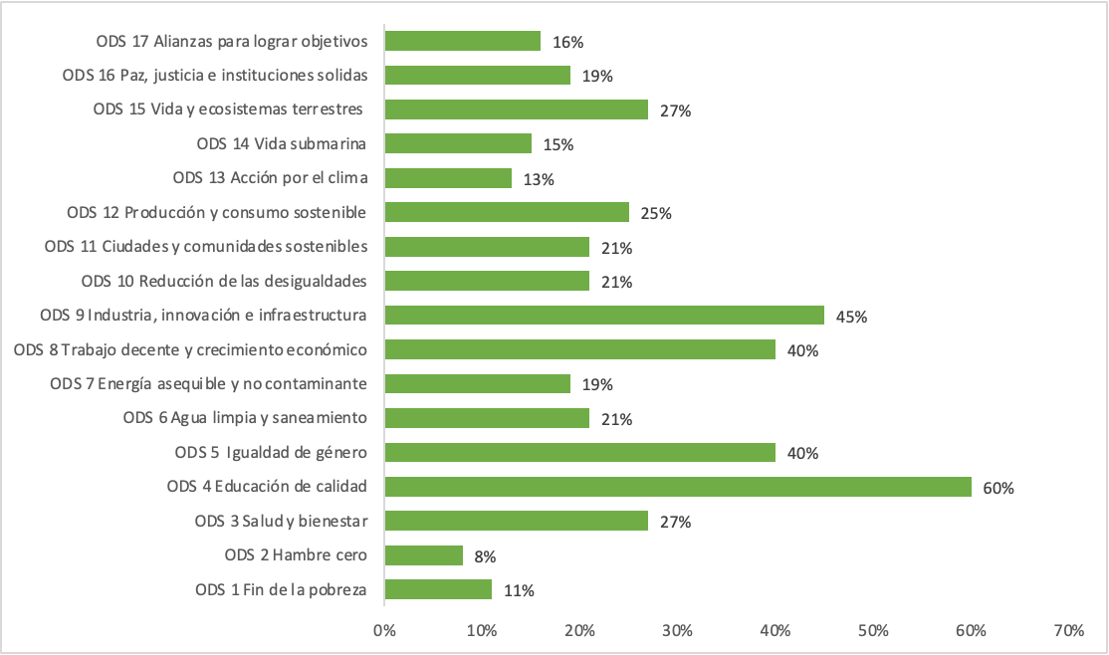
Fuente: elaboración propia
Se clasificó la inclusión de la Agenda 2030 en tres niveles: ODS prioritarios (60 % al 40 %), avances (39 % a 19 %) y menor integración (18 % a 0 %). Por consiguiente, para las universidades son prioritarios los ODS 4, 9, 5 y 8; se consideran avances en los ODS 3, 6, 7, 10,11, 12, 15 y de menor integración los ODS 1, 2, 14 y 16.
En cuanto a las acciones de las universidades, el 22 % incluye un plan estratégico, el 37 % certificaciones de sustentabilidad y el 42 % comunica sus acciones de sustentabilidad en diversos medios. El 92 % del alumnado identificó acciones relacionadas con la Agenda 2030 a través de canales oficiales, página web corporativa y la red social Facebook. En lo que respeta a la difusión y promoción de la Agenda 2030, el 36 % de estas actividades se realiza a través de proyectos, el 18 % en redes sociales, el 14 % en foros, el 14 % en coloquios de investigación, el 12 % en congresos y el 7 % se distribuyó en otros medios.
Con respecto a los planes de estudios, estos tienen en la retícula materias de desarrollo sostenible (52 %), Agenda 2030 (25 %), protección del medio ambiente (13 %), negocios y economía (10 %). El alumnado concuerda con que han elaborado proyectos de innovación, diseño de proyectos, planes estratégicos, tesis e investigaciones transversales a la Agenda 2030.
En relación con el grado de conocimiento sobre la CVC, el 68 % lo evaluó como básico, intermedio 28 % y avanzado 4 %. En la figura 4 se muestran los programas de las universidades públicas. En orden de relevancia, el alumnado señaló cuidado al medio ambiente (69 %), programas de capacitación (33 %), compra a proveedoras legales (25 %), eficiencia energética (15 %), programas de seguridad social (11 %) y gestión del agua (11 %). En la figura 4. Se muestran los programas que tienen la capacidad de generar CVC en las universidades públicas del estudio.

Figura 4. Programas que contribuyen a la CVC en universidades públicas
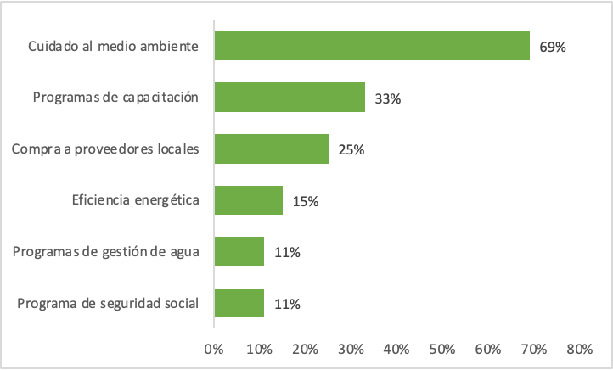
Fuente: elaboración propia
La inclusión de temáticas relacionadas con la gestión estratégica, el taller de investigación, el seminario de investigación y el entorno de la innovación en los planes de estudios se produce en semestres finales, donde se aborda la CVC, que es una teoría reciente en las ciencias administrativas.
Es importante destacar que el alumnado que ha cursado dichas materias es capaz de identificar en su programa de estudios de la universidad que contribuyen a la generación de estrategias de CVC en las empresas a partir de la generación de proyectos integradores, residencias profesionales o tesis; sin embargo, reconocen que sus competencias son básicas debido han que no han diseñado suficientes estrategias de CVC en sus proyectos, lo que representa un área de oportunidad en su formación.
A continuación, se presentan algunas de las opiniones del alumnado sobre la CVC: “Sí, los proyectos de inversión con estrategias de valor compartido siempre llaman más la atención que otros proyectos que no lo practican” (P27); “Hemos logrado identificar los puntos en empresas turísticas ya establecidas, así que considero que podremos poner en práctica si es necesario” (P056), “Sí, compartí ideas de la implementación de uso de recursos renovables en una empresa turística” (P88), y “Estoy en proceso de uno, en el cual el objetivo es trabajar con los Objetivos de Desarrollo Sostenible y generar un impacto social y económico” (P109).
Por último, existe una relación entre los ODS y la CVC, tanto en teoría como en la práctica, por lo que se confirma que es una herramienta para abordar de manera efectiva los desafíos sociales y ambientales.
Ahora bien, considerando los elementos anteriores, se realizó un análisis FODA sobre la contribución de las universidades públicas del municipio de Los Cabos, México, a la Agenda 2030 y la incidencia en la CVC se muestra en la tabla 5.

Tabla 5. Análisis FODA contribución de los ODS en las universidades
Fortalezas  - El alumnado reconoce la integración los ODS en las actividades académicas.  - El enfoque prioritario es el ODS 4 (educación de calidad).  - El alumnado identifica acciones concretas de las universidades alineadas a los ODS.  - El alumnado ha desarrollado proyectos relacionados con los ODS. | Debilidades  - El nivel de conocimiento de los estudiantes no es avanzado.  - Los ODS no relacionados con las carreras requieren mayor interés.  - No cuentan con un programa de gestión de ODS.  - Requiere mayor capacitación sobre ODS y CVC en la comunidad universitaria.
Oportunidades  - Incrementar el nivel de conocimiento y aplicación de proyectos sobre los ODS y CVC en el alumnado.  - Aumento de difusión y promoción de ODS.  - Inclusión de la CVC en las materias desde la formación inicial.  - Creación de laboratorios de innovación social y/ gestión de ODS. | Amenazas  - Muy pocos proyectos abordan estrategias de ODS y CVC.  - Baja presencia de competencias avanzadas en ambos ejes ODS y CVC.  - Falta de comprensión avanzada para elaboración de proyectos de ODS y CVC.
Nota. El análisis FODA aborda la contribución de los ODS desde las universidades públicas.
Fuente: elaboración propia

Percepción de buenas prácticas de Objetivos de Desarrollo Sostenible en las empresas para la Creación de Valor Compartido en el destino turístico de Los Cabos
El alumnado que se dedica tanto al estudio como el trabajo poseen una perspectiva única que los capacita para evaluar si en sus lugares de empleo —es decir, las empresas— se están implementado buenas prácticas relacionadas con la gestión de ODS en pro del CVC en el destino turístico. El 47 % del alumnado se encuentra trabajando, distribuidos en los siguientes puestos: administrativo (42 %), operativo (43 %) y emprendedor 15 %.
En cuanto a las características de las empresas del estudio, el 70 % se encuentra ubicada en Cabo San Lucas y el 30 % en San José del Cabo. El tamaño de las empresas se distribuye de la siguiente manera: el 46 % es micro, el 28 % pequeña, el 16 % mediana y el 10 % grande. Se destacan seis actividades económicas preponderantes:
1. Preparación de alimentos 21 %.
2. Comercio al por menor 17 %.
3. Servicios de salud 9 %.
4. Servicios de alojamiento temporal 9 %.
5. Servicios turísticos 9 %.
6. Servicios inmobiliarios 8 %.
Por otra parte, el 60 % de las empresas realizan acciones que aportan para mejorar el destino turístico de Los Cabos. Los elementos de gestión estratégica que incluyen el desarrollo sustentable en las empresas son los siguientes: estrategias (45 %), objetivos (38 %), misión (26 %), visión (21 %) y solamente 20 % no los incluye. El nivel de conocimiento de empresas con relación con los ODS es el siguiente: el 62 % es básico, el 27 % intermedio y solamente el 11 % avanzado. En la figura 5 se muestra la inclusión de los ODS en las empresas.

Figura 5. Inclusión de ODS en las empresas

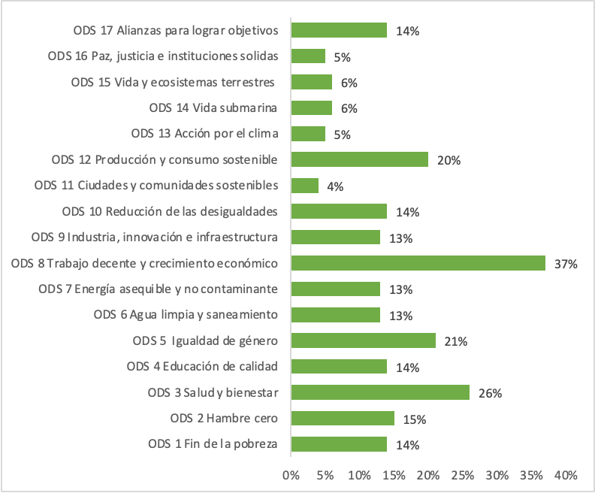

Nota. Contribución de ODS de las empresas de Los Cabos, México
Fuente: elaboración propia
Se clasificó la inclusión de la Agenda 2030 en tres niveles: ODS prioritarios (40 % al 20 %), avances (19 % al 10 %) y menor integración (8 % al 0 %). Por consiguiente, para las empresas son prioritarios los ODS 8, 3, 5 y 12, avances en los ODS 1, 2, 4, 6, 7, 10 y 17 y de menor integración ODS 11, 13, 14 y 16.
En relación con la CVC, el nivel de capacidad de la empresa para ir más allá de satisfacer las necesidades de los clientes para abordar problemas sociales a partir del modelo de negocio, el 63 % es básico, 25 % intermedio y 12 % avanzado, lo cual es congruente con el tamaño de la empresa.
En cuanto a los ejes de CVC y los programas, en la figura 6 se observa que el eje de valor compartido con mayor impacto es reconcebir productos y mercados con el 55 %, mientras que entre los programas de CVC se destacan la capacitación, el cuidado al medio ambiente y la compra a proveedores locales, y el de menor impacto es la gestión de agua. En la figura 6 se describen los ejes de valor compartido y sus programas empresariales.
Figura 6. Ejes de valor compartido y sus programas
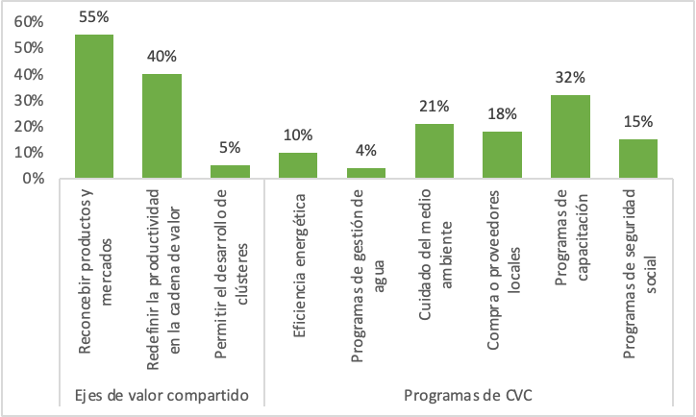
Nota. Los tres ejes de innovación de valor compartido contribuyen a los programas de CVC de las empresas.
Fuente: elaboración propia
Las empresas tienen un rol proactivo para el mejor entorno de las comunidades en las que realizan sus operaciones. Los modelos de negocio de las empresas de Los Cabos presentan buenas prácticas y la investigación permitió identificar las acciones estratégicas y los ODS, cabe señalar depende del tamaño de la empresa. En la tabla 6 se detalla cada una de ellas.

Tabla 6. Buenas prácticas de CVC y ODS
Niveles CVC | Problemas sociales | Acciones estratégicas | ODS
Redefinir la productividad y la cadena de valor | Impacto ambiental | Reciclaje de pilas, cartón y vidrio y aceite cocina. | ODS 12, 13, 14, 15, 16 y 17
 |  | Uso de elementos biodegradables
 |  | Proyectos de desarrollo sustentable.
 |  | Foros que contribuyen al cuidado del medio ambiente.
 |  | Utilizar lo menos posible materiales no reutilizables.
 |  | Protección de flora y fauna.
 |  | Detener e invertir degradación de las tierras.
Reconcebir los productos y mercados | Acceso y viabilidad de proveedores | Compra a proveedores locales. | ODS 12
Redefinir la productividad y la cadena de valor | Habilidades de los empleados | Promover en comerciales el cuidado del medio ambiente. | ODS 4 y 8
 |  | Capacitación de colaboradores.
 | Seguridad de los empleados | Salario digno | ODS 4 y 8
 |  | Contratación de jóvenes de la región
 | Salud de los empleados | Alta en IMSS. | ODS 1,2,3 y 8
 | Uso del agua | Reutilización del agua. | ODS 6 y 11
 |  | Programas de uso de agua.
 |  | Señaléticas de cuidado de agua.
 | Uso de energía | Programas de eficiencia energética. | ODS 7 y 11
Nota. Las empresas tienen que estrategias ayudan a mejorar las condiciones de los problemas sociales en Los Cabos, México, por lo que contribuyen de manera directa e indirecta a las metas de ODS a nivel local
Fuente: elaboración propia
En relación con las fortalezas de las empresas y su vínculo con los a la CVC y ODS, se puede mencionar lo siguiente:
ODS 6: agua
- Conciencia de uso del agua.
ODS 8: trabajo decente y crecimiento económico
- Estrategias de responsabilidad social empresarial.
- Crecimiento económico sostenido.
- Contratación de personal multidisciplinario.
- Contrataciones de jóvenes del estado.
- Trabajo decente: seguridad social e incentivos.
- Reducción de desigualdades por sueldos competitivos.
- Certificaciones nacionales e internacionales.
ODS 9: industria, innovación e infraestructura
- Inversión nacional y extranjera.
- Desarrollo de infraestructura.
ODS 14: vida marina
- Programas de protección de fauna.
- Limpieza de playas.
ODS 15: ecosistemas terrestres
- Programas de cuidado del medio ambiente.
ODS 7: alianzas para lograr objetivos
- Colaboración pública y privada.
Las áreas de oportunidad, en términos de los ODS y CVC en las empresas, fueron:
- Promoción de igualdad de género: Fortalecer programas y políticas de igualdad de género en el lugar de trabajo para garantizar la diversidad e inclusión.
- Promoción de economía circular: Capacitación para el diseño de estrategias para los modelos de negocios.
- Gestión sostenible de residuos: Desarrollo de estrategias de manejo de residuos para minimizar el impacto ambiental.
- Plantes estratégicos de sustentabilidad: Desarrollar planes que integren la gestión de ODS como estrategia empresarial.
- Informes de sustentabilidad: Generar informes de sustentabilidad con indicadores alienados a lo ODS para permitir la medición de impactos y transparencia.

Discusión
Borroto (2019) argumenta que la educación universitaria desempeña un papel crucial en la transformación de la sociedad, ya que las universidades gestionan el conocimiento y la formación de diversos actores clave en la sociedad. En tal sentido, el estudio realizado proporcionó una visión detallada a partir de la percepción del alumnado sobre los objetivos de desarrollo sostenible (ODS) y la creación de valor compartido (CVC) en dos ámbitos. En primer lugar, se exploró el contexto de la educación superior en relación con la incidencia en la vida universitaria y, en segundo lugar, se evaluó a los estudiantes insertados en el mercado laboral como colaboradores que han desarrollado competencias con el objetivo de determinar si las empresas del municipio llevan a cabo buenas prácticas en ODS para la CVC.
En el contexto de las universidades públicas en Los Cabos, se identificaron los ODS prioritarios (en orden de relevancia: 4, 9, 5, 8, 3 y 15) en las carreras de Administración, Turismo y Negocios, objetivos que están centrados en el eje de personas y prosperidad. En cambio, el estudio de Juárez et al. (2022) analizó las licenciaturas del área ambiental en los programas de estudios en México y encontró que los programas atienden los ODS 6, 7, 13, 14 y 15, los cuales se enfocan en el eje de planeta y prosperidad. Se observa que cada carrera fomenta los ODS de acuerdo con el perfil profesional, siendo el eje de prosperidad prioritario en ambos casos.
Por otra parte, se puede afirmar que las universidades públicas del estudio llevan a cabo acciones y actividades pro-ODS. Una de ellas cuenta con un modelo de responsabilidad social universitaria (RSU) articulado a los ODS y está adscrita a la Unión de Responsabilidad Social Universitaria (URSLA). La otra universidad, a través del Programa de Desarrollo Institucional (Tecnológico Nacional de México, 2012), aborda de manera implícita los ODS y metas de la Agenda 2030, se encuentra estructurando un Laboratorio de Innovación Social como herramienta de gestión de ODS desde la universidad vinculando la comunidad residente y actores claves de la región.
En el ámbito de la creación de valor compartido (CVC) desde la universidad, se observa que el alumnado se encuentra en una etapa inicial en su mayoría, con conocimientos básicos. Sin embargo, muestran competencia para identificar programas tanto en su universidad como en las empresas donde colaboran, lo cual representa un avance significativo. Siguiendo la reflexión de Acosta y Suárez (2016), los procesos formativos deben facilitar la comunicación entre la academia y la sociedad; en este sentido, las prácticas contribuyen de manera significativa a la formación del alumnado.
Las acciones y actividades orientadas al fomento de los ODS, así como los proyectos empresariales han favorecido el desarrollo de competencias y la capacidad de análisis del alumnado para impulsar la CVC. EN tal sentido, las universidades se posicionan como aliados estratégicos de las empresas y la sociedad para promover conocimientos y buenas prácticas (Cosme, 2018). El alumnado, en su rol de colaborador, identifica estrategias, objetivos y acciones alineadas a los ODS en las empresas locales, lo que representa un avance significativo en un destino turístico hacia el fomento del turismo sostenible.
Por ende, es crucial destacar que las empresas tienen un impacto económico, social y medioambiental en las comunidades donde se establecen (Lacruhy, 2022). Esta perspectiva concuerda con la afirmación de Miguel-Velasco et al. (2022), quienes explican que las ciudades oaxaqueñas ofrecen oportunidades y medios de resiliencia para superar crisis económicas.
En resumen, la inclusión de estas materias relacionadas con la CVC y los ODS en los planes de estudios refleja una visión educativa integral. Este enfoque busca preparar a los estudiantes para abordar desafíos globales con enfoque local y contribuir a un futuro más sostenible.

Conclusiones
La Agenda 2030 y los 17 ODS representan un desafío significativo para la política pública, la educación y los actores clave involucrados. La universidad, como se ha mencionado anteriormente, desempeña un papel crucial en la generación y transmisión de conocimiento, ya que es un actor estratégico clave en la formación para la educación en la sostenibilidad.
Por su parte, las empresas, al contratar jóvenes en la región con un perfil que incluye competencias para el diseño, gestión, aplicación y desarrollo sostenible, así como la creación de valor compartido, contribuirán al desarrollo de una administración con una visión más sustentable. Estos jóvenes, a medida que avanzan en su desarrollo profesional dentro de la estructura organizacional, aportarán capacidades analíticas y toma de decisiones asertivas en su entorno.
Asimismo, es importante señalar que los estudios que abordan la relación entre los ODS y la CVC en universidades son escasos en cuanto a su aplicación. Por lo tanto, este artículo aporta al conocimiento mediante un estudio de caso múltiple en el tercer destino turístico internacional de México. El estudio evidenció que las universidades públicas, en su vida universitaria cotidiana, implementan estrategias, acciones y actividades para el desarrollo sostenible, mientras que las empresas contribuyen diariamente en su cadena de valor.
Por otra parte, la principal fortaleza del estudio radica en evidenciar las competencias del alumnado y su capacidad para desarrollar proyectos de gestión de ODS. Además, al estar insertados en el mercado laboral, los estudiantes observan buenas prácticas en las empresas del destino turístico. No obstante, una limitación del estudio es que proporciona una radiografía desde la perspectiva del alumnado de administración, negocios y turismo, por lo que sería pertinente realizar un estudio que abarque la totalidad de la oferta universitaria.
En conclusión, se destaca que la formación del alumnado de IES públicas desarrolla la capacidad para gestionar proyectos relacionados con los ODS para la creación de valor compartido desde su vida académica. Además, se evidencia que las empresas en el destino turístico de Los Cabos sí implementan buenas prácticas de gestión de ODS y creación de valor compartido.

Futuras líneas de investigación
Queda pendiente el estudio de la transferencia de conocimiento de ODS a partir de la docencia, investigación y vinculación con los diferentes sectores, modelos de la gestión universitaria de ODS en las universidades a nivel estatal y nacional, análisis de la transversalidad de los ODS en los programas de estudio, así como contribuciones de proyectos de investigación, proyectos de residencias y prácticas profesionales para la consecución de la Agenda 2030 a nivel local.

Referencias
Acosta, W. y Suárez, P. (2016). Creación de valor social compartido y universidad. Revista de la Universidad de la Salle, (71), 199-214
Alonso, A., Baños, M. y Columbié, M. ( 2021). Los objetivos de desarrollo sostenible desde la proyección estratégica de la educación superior. Ingeniería Industrial, 42(1), 62-77. ﻿http://scielo.sld.cu/scielo.php?script=sci_arttext&pid=S1815-59362021000100062&nrm=iso
Borroto, L. (2019). Universidad, comunidad y desarrollo sostenible. Una aproximación. Revista Estudios del Desarrollo Social: Cuba y América Latina, 7(1), 291-294.
Cendán, M. (2021). Los problemas de medición del grado de cumplimiento de los objetivos de desarrollo sostenible: la inclusión del “impulso en sostenibilidad”. Atlantic Review Economics- AROEC, 44(1), 2-24.
Cosme, J. (2018). Objetivos de desarrollo sostenible y la academia (2018). Medisan, 22(8), 838-848.
Creswell, J. W. (2013). Research design. Qualitative, quantitative, and mixed method approaches. Sange.
Espinoza, T. y Pérez, A. (2019). El valor compartido y la competitividad de las PYMES hoteleras de Yucatán, México. Global Conference on Business and Finance Proceedings, 14(1), 142- 147
Fernández, A. (2018). Educación para la sostenibilidad: n nuevo reto para el actual modelo universitario. Research, Society and Development, 7(4).
Gaete, R. y Álvarez, J. (2019) Responsabilidad social universitaria en Latinoamérica. Los casos de URSULA y AUSJAL. Revista Actualidades Investigativas en Educación, 19(3), 1-27. http://dx.doi.org/10.15517/aie.v19i3.38637
García, J., Pérez, C. y Gutiérrez, B. (2021). Objetivos de desarrollo sostenible y funciones sustantivas en las instituciones de educación superior. Actualidades Investigativas de la Educación Superior, 21(3), 1-34. https://doi.org/10.15517/aie.v21i3.48160
Hernández-Sampieri, R. y Mendoza, C. (2018). Metodología de Investigación: las rutas cualitativas, cualitativa y mixta. McGraw Hill.
H. XIV Ayuntamiento del Los Cabos (2021) Plan Municipal de Desarrollo 2021- 2024 Los Cabos, B.C.S. https://loscabos.gob.mx/PMD/PMD_2021-2024.pdf
International Association of Universities (2020). Higher Education and the 2030 Agenda: Moving into the ‘Decade of Action and Delivery for the SDGs’. Paris: International Association of Universities (IAU) / International Universities Bureau.
Juárez, A., García, S. Oliver, B., Zeferino, J. y Rivas, M. (2022). Las licenciaturas de ciencias ambientales en México y los objetivos de desarrollo sostenible. RIDE Revista Iberoamericana para la Investigación y Desarrollo Educativo, 13(25). https://doi.org/10.23913/ride.v13i25.1294
Lacruhy, C. (2022). Ventajas competitivas desde la perspectiva de los stakeholders. Caso Los Cabos, México. RA Ximhai, 18(3), 63-84
Lacruhy, C. y Perpuli, C. (2021). Resilience as a recovery strategy in an international tourist destination, Case Los Cabos, México. Revista de Ciencias Sociales y Humanidades, 6(278), 115-131.
Lange, A., Filho, W., Londero, L. and Sapper, J. (2019). Assessing research trends related to sustainable development Goals: Local and global issues. Journal of Cleaner Prod, 208, 841-849. https://doi.org/10.1016/j.jclepro.2018.09.242
Llerena, S., Silvia, B., Quispe, J. y Ramos, A. (2020). Responsabilidad social universitaria: transversalidad y desarrollo sostenible en Latinoamérica. Journal of Business and Entrepreneurial Studies, 328-340
Melamed-Varela, E., Blanco-Ariza, A. B. y Rodríguez-Calderón, G. (2018). Creación de valor compartido: estado y contribuciones a la sostenibilidad corporativa. Revista EAN, 85, 37-56, https://doi.org/10.21158/01208160.n85.2018.2047
Miguel-Velasco, A., Martínez, L. A., García, L. y Hernández, A. (2022). Desarrollo sostenible, ocupación y ciudades. El caso Oaxaca, México. Secuencia, (114), e1940. https://doi.org/10.18234/secuencia.v0i114.1940
Mohamed, O. and Noguchi, T. (2019). A conceptual framework for understanding the contribution of building materials in the achievement of Sustainable Development Goals (SDGs). Sustainable Cities and Society, 52, 101869. https://doi.org/10.1016/j.scs.2019.101869
Morales, H., Nuño de la Parra, J. y Reyes, B. (2014). La creación de valor compartido y la innovación social como herramientas estratégicas en la relación entre universidad y empresas. Strategies for education in a new context: Innodoct, 14, 320-330
Organización de las Naciones Unidas (2022). Objetivos de desarrollo sostenible. https://www.un.org/sustainabledevelopment/es/objetivos-de-desarrollo-sostenible/
Porter, M. y Kramer (2011). La creación de valor compartido. Harvard Business Review América Latina.
Ramos, D. (2020). Contribución de la educación superior los Objetivos de Desarrollo Sostenible desde la docencia. Revista Española de Educación Comparada, (37), 89-110. https://doi.org/10.5944/reec.37.2021.27763
Red de Soluciones para el Desarrollo Sostenible (SDSN) (2017). Getting started with the SDGs in universities: a guide for universities, higher education institutions, and the academic sector. Australia, New Zealand and Pacific Edition. Sustainable Development solutions, Network- Australia/ Pacific, Melbourne.
Secretaría de Educación Pública de Baja California Sur (2022). Coordinación de estadísticas. http://www.sepbcs.gob.mx
Serrate, S., Martín, J., Caballero, D. y Muñoz, J. (2019) Responsabilidad universitaria en la implementación de los Objetivos de Desarrollo Sostenible. European Journal of Child Development. Education and Psychopathology, 7(2), 183-196.
Tecnológico Nacional de México (2012). Programa Desarrollo Institucional PDI 2012-2024. https://www.tecnm.mx/menu/conocenos/PDI-TecNM-2019-2024_2oct2020.pdf
Valle, R. y Tapia, I. (2020). Factores organizacionales que influyen en la generación de vinculación entre empresas y universidades. Telos, 22(1), 45- 58.
Viveros, R. (2023) Perspectivas de financiamiento externo en las universidades: el caso del Profexce en la Universidad Veracruzana. Revista Iberoamericana para la Investigación y Desarrollo Educativo, 12(26). https://doi.org/10.23913/ride.v13i26.1378

